中国铁矿石价格指数（CIOPI）

中国钢铁工业协会 2014年11月7日印发

一、进口铁矿石价格（OPI）
11月7日，直接进口铁矿石62%品位干基粉矿到岸价格为75.98美元/吨，环比每吨下降0.25美元，降幅为0.33%；当月平均价格为77.15美元/吨。
11月7日，现货贸易进口铁矿石62%品位干基粉矿人民币含税价格为577.07元/吨，环比每吨下降0.90元，降幅为0.16%，当月平均价格为584.95元/吨。
11月7日，直接进口铁矿石58%品位干基粉矿到岸价格为66.68美元/吨，环比每吨下降0.44美元，降幅为0.66%；当月平均价格为67.94美元/吨。
11月7日，现货贸易进口铁矿石 58%品位干基粉矿人民币含税价格为502.49元/吨，环比每吨下降1.23元，降幅为0.24%，当月平均价格为509.63元/吨。
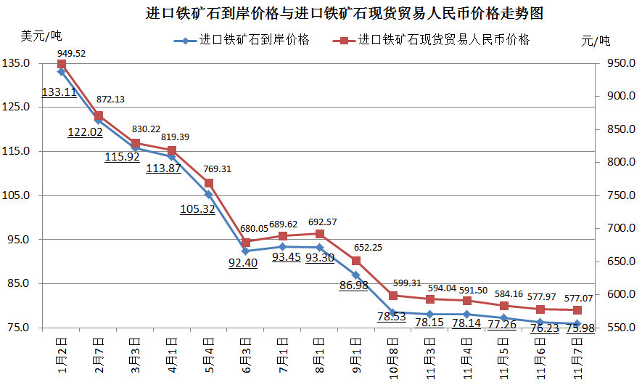
二、国产铁矿石价格
11月7日，国产铁矿石62%品位干基铁精矿含税价格为676.78元/吨，环比持平，比进口铁矿石高99.71元/吨，升高幅度为17.28%；当月平均价格为679.15元/吨，比进口铁矿石高94.20元/吨，升高幅度为16.10%。
11月7日，国产铁矿石65%品位干基铁精矿含税价格为750.51元/吨，环比持平，当月平均价格为753.23元/吨。
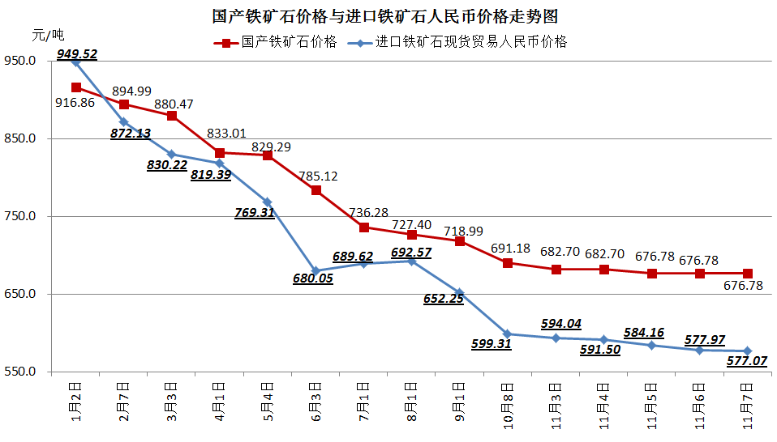
三、中国铁矿石价格指数（CIOPI）
11月7日，中国铁矿石价格指数（CIOPI）275.60点，环比下降0.64点，降幅为0.23%。其中：国产铁矿石价格指数为263.01点，环比持平；进口铁矿石价格指数为281.30点，环比下降0.93点，降幅为0.33%。
